Информационная брошюра
для компаний-участников приоритетного проекта Минэкономразвития России «Поддержка частных высокотехнологических компаний-лидеров»
по реализуемым в России мерам и инструментам поддержки компаний

Москва, 2016
Оглавление
Раздел 1. Поддержка экспорта и международной деятельности компании 4
1.1.Таможенные льготы, таможенное и логистическое сопровождение 4
1.1.1. Логистическое сопровождение экспорта (организация логистики) 4
1.1.2. Таможенное администрирование экспортной деятельности 5
1.1.3. Таможенные льготы 7
1.2. Льготное кредитование экспортных контрактов 9
1.2.1. Финансирование расходов по экспортному контракту 9
1.2.2. Финансирование текущих расходов по экспортным поставкам 11
1.2.3. Финансирование коммерческого кредита экспортёра 13
1.2.4. Финансирование торгового оборота с иностранными покупателями 14
1.2.5. Прямой кредит иностранному покупателю 16
1.2.6. Финансирование через подтвержденный аккредитив 18
1.2.7. Кредит банку иностранного покупателя 20
1.3. Страховая поддержка экспортных контрактов 23
1.3.1. Страховая поддержка экспортёрам 23
1.3.2. Страхование экспортных кредитов 26
1.4. Предоставление банковских гарантий по экспортным контрактам 27
1.4.1. Тендерная гарантия 27
1.4.2. Гарантия возврата авансового платежа 30
1.4.3. Гарантия надлежащего исполнения обязательств по экспортному контракту 33
1.4.4. Гарантия платежа 36
1.4.5. Гарантийная поддержка экспорта 39
1.5. Международная акселерация 41
1.5.1. Продвижение на внешние рынки 41
1.5.2. Механизм «Инвестиционный лифт» 42
1.5.3. Продвижение компаний и отдельных технологий на внешние рынки 45
1.5.4. Развитие бизнеса на приоритетных мировых рынках 47
1.5.5. Поддержка интересов российских экспортеров 48
1.5.6. Международные и национальные мероприятия 49
1.6. Поддержка в форме грантов проектов по разработке несырьевой экспортно-ориентированной продукции 51
1.6.1. Программа «Интернационализация» - содействие международному сотрудничеству, поддержка проектов по разработке несырьевой экспортно-ориентированной продукции (Конкурс «Международные программы») 51
1.6.2. Программа «Интернационализация» - содействие международному сотрудничеству, поддержка проектов по разработке несырьевой экспортно-ориентированной продукции (конкурс «Экспорт») 55
1.7. Экспертно-аналитическая поддержка, в том числе по патентно-правовой охране, интеллектуальной собственности, лицензировании, международной сертификации 59
1.7.1. Консультационные услуги по экспортной тематике 59
1.7.2. Международное патентование 61
1.7.3. Международная сертификация 62
1.7.4. Содействие в патентовании и сопровождение сделок 63
1.7.5. Образовательные курсы для российских экспортеров 64
1.7.6. Консультации по анализу внешних рынков 66

Раздел 1. Поддержка экспорта и международной деятельности компании

1.1.Таможенные льготы, таможенное и логистическое сопровождение

1.1.1. Логистическое сопровождение экспорта (организация логистики)
Условия предоставления поддержки | Требования к компании  для получения поддержки | Организация или орган, реализующий меру поддержки | Контакты для взаимодействия
Логистическое сопровождение экспорта включает:  - составление оптимального маршрута и выбор транспортно-логистических компаний и таможенных брокеров;  - консультации при оформлении и заполнении документов, необходимых для экспортной поставки товаров и прохождения таможенного контроля;  - консультации по вопросам организации страхования грузоперевозки;  - предварительный расчет стоимости доставки экспортируемого груза;  - консультации по заполнению Внешэкономического Контракта;  - консультации о мерах нетарифного регулирования таможенными органами при пересечении границы;  - проведение семинаров для экспортеров по вопросам логистики и таможенного оформления. | - Кто может воспользоваться  Российские экспортеры вне зависимости от сферы бизнеса, отрасли, размера и опыта экспортной деятельности. | АО «Российский экспортный центр» | Официальный сайт: exportcenter.ru  Контакты:  Адрес: 123610, Москва, Краснопресненская наб. 12, подъезд 9  Телефон:  +7 (495) 937-47-47  Факс:  +7 (495) 937-47-41  E-mail: info@exportcenter.ru  Консультационная поддержка:  Телефон +7 495 937-47-47  Региональное взаимодействие:  Телефон +7 495 937-47-47  E-mail: region@exportcenter.ru.

1.1.2. Таможенное администрирование экспортной деятельности
Условия предоставления поддержки | Требования к компании  для получения поддержки | Организация или орган, реализующий меру поддержки | Контакты для взаимодействия
Таможенное администрирование экспортной деятельности включает три этапа.  Этап предэкспорта:  - осуществление проверок на предмет соблюдения таможенного и налогового законодательства;  - подготовка документов для получения предварительного классификационного решения таможенного органа;  - содействие в подготовке документации для получения разрешения на переработку товаров на таможенной территории;  - помощь в решении задач, связанных с определением страны происхождения товара и получении статуса экспортируемой продукции "Made in Russia";  - консультации по методу расчета таможенной стоимости товаров.  Этап экспорта:  - содействие в получении разрешительной документации, необходимой для осуществления экспортной поставки  - консультации по подготовке товаросопроводительных документов, необходимых для осуществления экспортной поставки;  - помощь в эффективном применении льгот по уплате таможенных пошлин и налогов при вывозе товаров из РФ, включая использование таможенных процедур, в рамках которых предоставляются таможенные льготы.  Этап постэкспорта:  - помощь в подготовке комплекта документов, необходимого для возврата НДС. | - Кто может воспользоваться  Российские экспортеры вне зависимости от сферы бизнеса, отрасли, размера и опыта экспортной деятельности. | АО «Российский экспортный центр» | Официальный сайт: exportcenter.ru  Контакты:  Адрес: 123610, Москва, Краснопресненская наб. 12, подъезд 9  Телефон:  +7 (495) 937-47-47  Факс:  +7 (495) 937-47-41  E-mail: info@exportcenter.ru  Консультационная поддержка:  Телефон +7 495 937-47-47  Региональное взаимодействие:  Телефон +7 495 937-47-47  E-mail: region@exportcenter.ru

1.1.3. Таможенные льготы
Условия предоставления поддержки | Требования к компании  для получения поддержки | Организация или орган, реализующий меру поддержки | Контакты для взаимодействия
Резидент Фонда «Сколково» помимо налоговых льгот получает преимущества в уплате таможенных пошлин - таможенные пошлины и НДС на ввозимое исследовательское оборудование – 0%. | - Кто может воспользоваться  Юридическое лицо, осуществляющие исследовательскую деятельность по определенным направлениям, установленным Федеральным законом от 28.09.2010 г. № 244-ФЗ «Об инновационном центре «Сколково» (энергоэффективность и энергосбережение, в том числе разработка инновационных энергетических технологий; ядерные технологии; космические технологии, прежде всего в области телекоммуникаций и навигационных систем (в том числе создание соответствующей наземной инфраструктуры); медицинские технологии в области разработки оборудования, лекарственных средств; стратегические компьютерные технологии и программное обеспечение; биотехнологии в сельском хозяйстве и промышленности), занимающееся разработкой инновационного проекта по одному из указанных выше направлений, в том числе на ранних стадиях развития проекта. | Фонд «Сколково» | Официальный сайт:  http://sk.ru/news/  Контакты:  Адрес:  143026, г. Москва,  территория инновационного центра «Сколково», ул. Нобеля, д. 5  Телефоны:  +7 (495) 956 00 33  8 (800) 250 09 21  Факс: +7 (495) 739 53 06  E-mail: SKFoundation@sk.ru

1.2. Льготное кредитование экспортных контрактов

1.2.1. Финансирование расходов по экспортному контракту
Условия предоставления поддержки | Требования к компании  для получения поддержки | Организация или орган, реализующий меру поддержки | Контакты для взаимодействия
- Мера поддержки  Кредит на покупку сырья, материалов, оплату услуг субподрядчиков для исполнения обязательств по отдельному экспортному контракту сроком до 5 лет в размере до 85 % от суммы экспортного контракта или договора комиссии между производителем и экспортером, а также в российских рублях или валюте экспортного контракта.  Требуется обеспечить кредит: можно под залог прав требования на получение экспортной выручки по экспортному контракту и (или) по договору страхования АО «ЭКСАР».  Схема получения кредита представлена на рисунке ниже: | - Кто может воспользоваться  Компания – российский экспортер или производитель несырьевых товаров или услуг, чьи товары или услуги должны относится к высокотехнологичному экспорту (проверить можно по коду ОКВЭД или ТН ВЭД) в соответствии с приказом Министерства промышленности и торговли Российской Федерации от 02.07.2015 № 1809).  Доля российской составляющей (стоимости сырья, материалов, комплектующих, работ и услуг, произведенных на территории РФ) в общей стоимости экспортного контракта — не менее 30 %. | АО «Росэксимбанк» | Официальный сайт:  http://www.eximbank.ru/  Контакты:  Адрес: 123610, Москва, Краснопресненская набережная, д.12, подъезд №9  Телефон: +7 495 967-07-67  Факс:+7 (495) 967-07-10  E-mail: mailbox@eximbank.ru
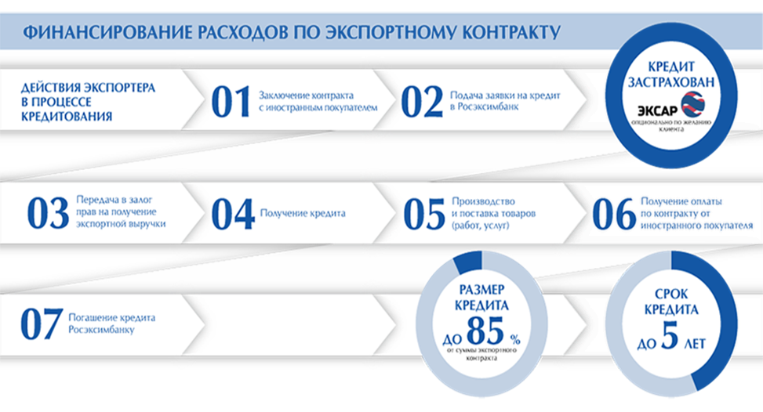

1.2.2. Финансирование текущих расходов по экспортным поставкам
Условия предоставления поддержки | Требования к компании  для получения поддержки | Организация или орган, реализующий меру поддержки | Контакты для взаимодействия
- Мера поддержки  Кредит на пополнение запаса оборотных средств и исполнения обязательств по регулярным экспортным поставкам сроком до 1 года в размере до 85 % от суммы одного или нескольких экспортных контрактов, в российских рублях или валюте экспортного контракта.  Требуется обеспечить кредит: можно под залог прав требования на получение экспортной выручки по экспортному контракту и (или) по договору страхования АО «ЭКСАР».  Схема получения кредита представлена на рисунке ниже: | - Кто может воспользоваться  Компания – российский экспортер или производитель несырьевых товаров или услуг, чьи товары или услуги должны относится к высокотехнологичному экспорту (проверить можно по коду ОКВЭД или ТН ВЭД) в соответствии с приказом Министерства промышленности и торговли Российской Федерации от 02.07.2015 № 1809).  Доля российской составляющей (стоимости сырья, материалов, комплектующих, работ и услуг, произведенных на территории РФ) в общей стоимости экспортного контракта — не менее 30 %. | АО «Росэксимбанк» | Официальный сайт:  http://www.eximbank.ru/  Контакты:  Адрес: 123610, Москва, Краснопресненская набережная, д.12, подъезд №9  Телефон: +7 495 967-07-67  Факс:+7 (495) 967-07-10  E-mail: mailbox@eximbank.ru
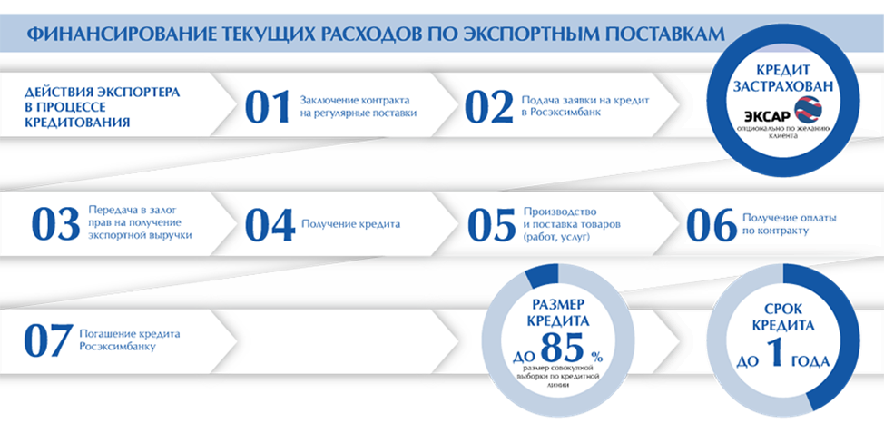

1.2.3. Финансирование коммерческого кредита экспортёра
Условия предоставления поддержки | Требования к компании  для получения поддержки | Организация или орган, реализующий меру поддержки | Контакты для взаимодействия
- Мера поддержки  Кредит на пополнение запаса оборотных средств и исполнение обязательств по регулярным экспортным поставкам. Финансирование предоставляется и в случае, если оплата по экспортному контракту осуществляется с отсрочкой / рассрочкой после отгрузки товара (оказания услуг / осуществления работ). Кредит предоставляется сроком до 5 лет в размере до 85 % от суммы представленных к оплате отгрузочных документов, в российских рублях или валюте экспортного контракта.  Требуется обеспечить кредит: можно под залог прав требования на получение экспортной выручки по экспортному контракту и (или) по договору страхования АО «ЭКСАР».  Схема получения кредита представлена на рисунке ниже: | - Кто может воспользоваться  Компания – российский экспортер или производитель несырьевых товаров или услуг, чьи товары или услуги должны относится к высокотехнологичному экспорту (проверить можно по коду ОКВЭД или ТН ВЭД) в соответствии с приказом Министерства промышленности и торговли Российской Федерации от 02.07.2015 № 1809).  Доля российской составляющей (стоимости сырья, материалов, комплектующих, работ и услуг, произведенных на территории РФ) в общей стоимости экспортного контракта — не менее 30 %. | АО «Росэксимбанк» | Официальный сайт:  http://www.eximbank.ru/  Контакты:  Адрес: 123610, Москва, Краснопресненская набережная, д.12, подъезд №9  Телефон: +7 495 967-07-67  Факс:+7 (495) 967-07-10  E-mail: mailbox@eximbank.ru
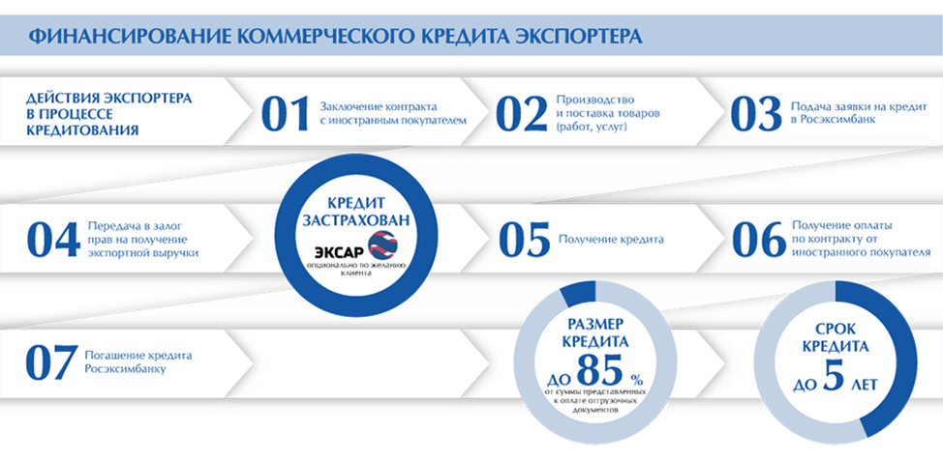

1.2.4. Финансирование торгового оборота с иностранными покупателями
Условия предоставления поддержки | Требования к компании  для получения поддержки | Организация или орган, реализующий меру поддержки | Контакты для взаимодействия
- Мера поддержки  Кредит для компании, регулярно поставляющей за рубеж однородные товары или услуги, на пополнение запаса оборотных средств. Финансирование предоставляется и в случае, если оплата по экспортному контракту осуществляется с отсрочкой / рассрочкой после отгрузки товара (оказания услуг / осуществления работ). Кредит предоставляется сроком до 5 лет в размере до 85 % от суммы представленных к оплате отгрузочных документов, в российских рублях или валюте экспортного контракта.  Требуется обеспечить кредит: можно под залог прав требования на получение экспортной выручки по экспортному контракту и (или) по договору страхования АО «ЭКСАР».  Схема получения кредита представлена на рисунке ниже: | - Кто может воспользоваться  Компания – российский экспортер или производитель несырьевых товаров или услуг, чьи товары или услуги должны относится к высокотехнологичному экспорту (проверить можно по коду ОКВЭД или ТН ВЭД) в соответствии с приказом Министерства промышленности и торговли Российской Федерации от 02.07.2015 № 1809).  Доля российской составляющей (стоимости сырья, материалов, комплектующих, работ и услуг, произведенных на территории РФ) в общей стоимости экспортного контракта — не менее 30 %. | АО «Росэксимбанк» | Официальный сайт:  http://www.eximbank.ru/  Контакты:  Адрес: 123610, Москва, Краснопресненская набережная, д.12, подъезд №9  Телефон: +7 495 967-07-67  Факс:+7 (495) 967-07-10  E-mail: mailbox@eximbank.ru
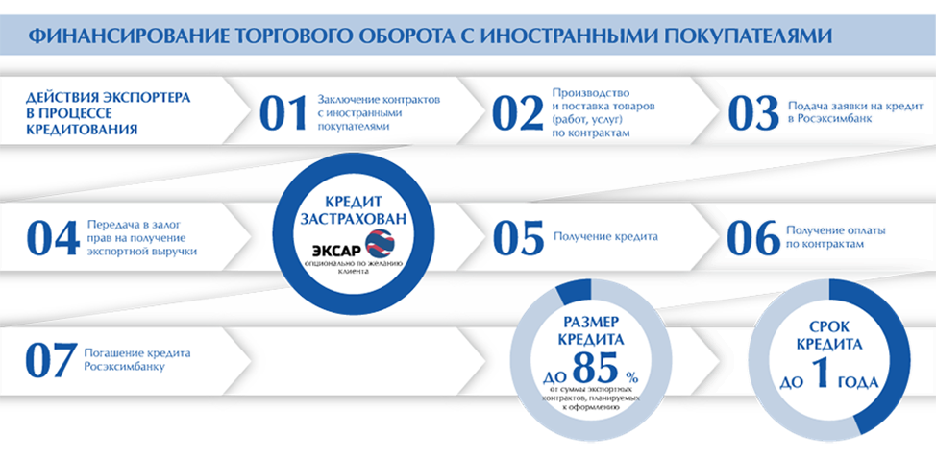

1.2.5. Прямой кредит иностранному покупателю
Условия предоставления поддержки | Требования к компании  для получения поддержки | Организация или орган, реализующий меру поддержки | Контакты для взаимодействия
- Мера поддержки:  кредит иностранному покупателю на оплату товаров или услуг вашей компании:  - в размере до 85 % от суммы экспортного контракта (в размере до 100% если срок кредитования не превышает 2-х лет и/или при наличии страхового покрытия АО «ЭКСАР»);  - в российских рублях или валюте экспортного контракта;  - сроком до 10 лет.  Схема получения кредита представлена на рисунке ниже: | - Требования к заемщику:  - заемщик – иностранный покупатель или заказчик несырьевых товаров или услуг российской компании;  - доля российской составляющей (стоимости сырья, материалов, комплектующих, работ и услуг, произведенных на территории РФ) в общей стоимости экспортного контракта — не менее 30 %;  - обеспечить кредит может банковская или государственная гарантия по обязательствам заемщика (бенефициар - Росэксимбанк) и (или) договор страхования АО «ЭКСАР»;  - заемщик может использовать средства только для оплаты по заключенному с вами экспортному контракту. | АО «Росэксимбанк» | Официальный сайт:  http://www.eximbank.ru/  Контакты:  Адрес: 123610, Москва, Краснопресненская набережная, д.12, подъезд №9  Телефон: +7 495 967-07-67  Факс:+7 (495) 967-07-10  E-mail: mailbox@eximbank.ru
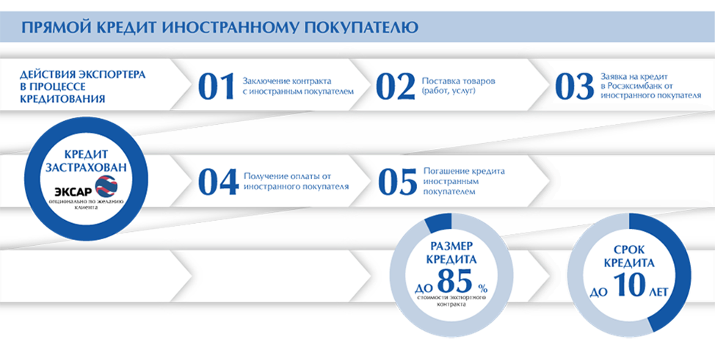

1.2.6. Финансирование через подтвержденный аккредитив
Условия предоставления поддержки | Требования к компании  для получения поддержки | Организация или орган, реализующий меру поддержки | Контакты для взаимодействия
- Мера поддержки:  кредит зарубежному покупателю обеспечит доступ к финансированию оплаты по экспортному контракту через аккредитив, выпущенный иностранным банком и подтвержденный Росэксимбанком. Кредит в размере до 100 % от суммы аккредитива, в российских рублях или валюте экспортного контракта, сроком до 5 лет. Возможно постфинансирование в валюте, отличной от валюты аккредитива.  Обеспечить кредит можно по договору страхования подтвержденного аккредитива, который АО «ЭКСАР» заключит с Росэксимбанком.  Схема получения кредита представлена на рисунке ниже: | - Требования к заемщику:  - заемщик — иностранный банк-эмитент аккредитива;  - экспортер – российский продавец или производитель несырьевых товаров или услуг;  - доля российской составляющей (стоимости сырья, материалов, комплектующих, работ и услуг, произведенных на территории РФ) в общей стоимости экспортного контракта — не менее 30 %. | АО «Росэксимбанк» | Официальный сайт:  http://www.eximbank.ru/  Контакты:  Адрес: 123610, Москва, Краснопресненская набережная, д.12, подъезд №9  Телефон: +7 495 967-07-67  Факс:+7 (495) 967-07-10  E-mail: mailbox@eximbank.ru
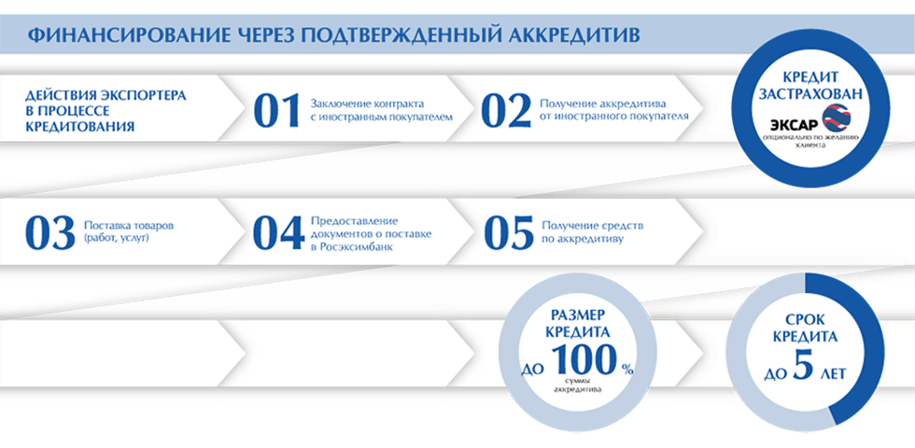

1.2.7. Кредит банку иностранного покупателя
Условия предоставления поддержки | Требования к компании  для получения поддержки | Организация или орган, реализующий меру поддержки | Контакты для взаимодействия
- Мера поддержки  Если иностранному покупателю нужны дополнительные средства для оплаты товаров или услуг российского экспортера, Росэксимбанк может предоставить необходимую сумму его банку-кредитору за рубежом. Кредит сроком до 10 лет в размере до 100 % от стоимости экспортного контракта за исключением аванса и (или) до 100 % страховой премии для оплаты по договору страхования с АО «ЭКСАР», в российских рублях или валюте экспортного контракта.  Обеспечить кредит можно по договору страхования кредита иностранному покупателю, который АО «ЭКСАР» заключит с Росэксимбанком.  Схема получения кредита представлена на рисунке ниже: | - Требования к заемщику:  - заемщик — иностранный банк покупателя или заказчика несырьевых товаров или услуг российской компании;  - доля российской составляющей (стоимости сырья, материалов, комплектующих, работ и услуг, произведенных на территории РФ) в общей стоимости экспортного контракта — не менее 30 %;  - заемщик может использовать средства только для оплат по заключенному с вами экспортному контракту и оплаты страховой премии по договору экспортного страхования. | АО «Росэксимбанк» | Официальный сайт:  http://www.eximbank.ru/  Контакты:  Адрес: 123610, Москва, Краснопресненская набережная, д.12, подъезд №9  Телефон: +7 495 967-07-67  Факс:+7 (495) 967-07-10  E-mail: mailbox@eximbank.ru
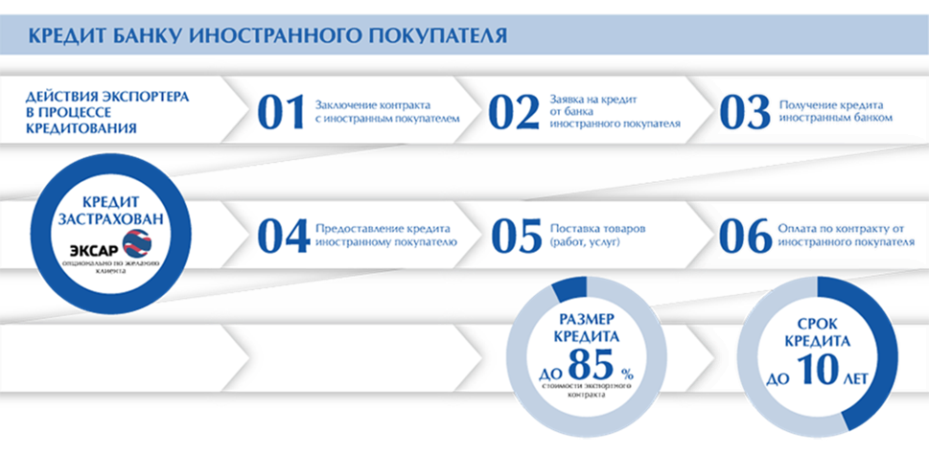

1.3. Страховая поддержка экспортных контрактов

1.3.1. Страховая поддержка экспортёрам
Условия предоставления поддержки | Требования к компании  для получения поддержки | Организация или орган, реализующий меру поддержки | Контакты для взаимодействия
В отношении проектов, имеющих общегосударственное, стратегическое или приоритетное значение для экономики Российской Федерации, доля страхового покрытия ЭКСАР может быть увеличена до 100%.  По экспортным проектам, ЭКСАР может покрывать до 95% убытков в случае реализации политического риска и до 90% в случае коммерческого риска.  Страховое покрытие ЭКСАР применяется для защиты:  - экспортных кредитов от предпринимательских (коммерческих) и политических рисков;  - российских инвестиций за рубежом от политических рисков.  Коммерческие (предпринимательские) риски:  - неплатеж должника или гаранта (банкротство, просрочка платежа);  - неисполнение иностранным контрагентом обязательств по застрахованной экспортной сделке.  Политические риски:  - изменения законодательства или действия властей, препятствующие исполнению обязательств иностранного должника или гаранта по экспортной сделке;  - отказ государственного должника от исполнения своих обязательств по экспортной сделке;  - невозможность исполнения или отказ от исполнения государственным должником (гарантом) решения суда, вступившего в законную силу;  - запрет на конвертацию или запрет на денежные переводы;  - форс-мажорные обстоятельства (война, народные волнения, стихийные бедствия и т. д.).  Стратегические направления деятельности агентства:  - страховая поддержка экспорта товаров и услуг российского происхождения;  - развитие современной системы финансирования экспорта, обеспеченной страховым покрытием Агентства;  - страховая поддержка российских инвестиций за рубежом;  - поддержка экспортноориентированных субъектов МСП;  - поддержка создания экспортноориентированных производств на территории РФ.  Продукты ЭКСАР:  Для экспортеров:  - страхование кредита поставщика;  - страхование краткосрочной дебиторской задолженности;  - страхование лизинга.  Для инвесторов:  - страхование российских инвестиций за рубежом.  Для банков:  - страхование кредита покупателю;  - страхование подтвержденного аккредитива;  - страхование экспортного факторинга;  - страхование кредита на пополнение оборотных средств экспортера;  - страхование кредитов на создание экспорториентированных производств. | ЭКСАР не предоставляет страховое покрытие по экспорту сырой нефти, природного газа и угля.  Клиентами/партнерами Агентства становятся компании, относящиеся к одной из категорий:  - российские предприятия-экспортеры (крупные предприятия и корпорации, малые и средние предприятия);  - российские и иностранные финансовые организации (кредитные организации, факторинговые компании, лизинговые компании и т.д.);  - экспортные кредитные агентства других стран и частные коммерческие кредитные страховщики. | АО «ЭКСАР» | Официальный сайт:  http://www.exiar.ru/  Контакты:  Адрес: 119034, город Москва, 1-й Зачатьевский переулок, дом 3, строение 1  Телефон:  +7 (495) 783-11-88  Факс:  +7 (495) 783-11-22  E-mail: info@exiar.ru

1.3.2. Страхование экспортных кредитов
Условия предоставления поддержки | Требования к компании  для получения поддержки | Организация или орган, реализующий меру поддержки | Контакты для взаимодействия
- Услуга: страхование экспортных кредитов. | - Критерии отбора:  - компании, реализующие инвестиционные проекты стоимостью более 2 млрд. руб. (для проектов, направленных на развитие монопрофильных муниципальных образований – 1 млрд. руб.) со сроком окупаемости более 5 лет;  - минимальный размер участия ВЭБа - 1 млрд. руб. (для проектов, направленных на развитие монопрофильных муниципальных образований – 0,5 млрд. рублей). | Внешэкономбанк |  | Официальный сайт:  http://www.veb.ru/  Контакты:  Адрес: пр-т Академика Сахарова, 9, Москва, ГСП-6, 107996, Россия  Справочная банка: +7 (495) 721-18-63  Факс: +7 (495) 721-92-91  Электронная почта: info@veb.ru

1.4. Предоставление банковских гарантий по экспортным контрактам

1.4.1. Тендерная гарантия
Условия предоставления поддержки | Требования к компании  для получения поддержки | Организация или орган, реализующий меру поддержки | Контакты для взаимодействия
Продуктовое предложение направлено на поддержку национальных экспортеров в части обеспечения их участия в конкурсах (торгах, аукционах), проводимых иностранными покупателями для целей заключения экспортных контрактов.  Базовые условия получения гарантии:  - размер гарантии – определяется в зависимости от требований тендера;  - валюта гарантии – российский рубль (RUB) или валюта экспортного контракта;  - срок гарантии – в соответствии со сроками, определяемыми на основании требований тендерной документации.  Обеспечение по гарантии:  - вексель, денежные средства размещенные в АО «РОСЭКСИМБАНК» в качестве обеспечения по гарантии;  - поручительство собственников Принципала;  - поручительство третьих лиц.  Основные условия предоставления гарантии:  Предоставление надлежащим образом заверенной копии конкурсной документации, в которой предусмотрена выдача гарантии в обеспечение исполнения обязательств участника тендера (Принципала) по участию в конкурсе в соответствии с условиями тендера;  Уплата участником тендера (принципалом) комиссии за предоставление гарантии. | Компания – российский экспортер или производитель товаров или услуг.  Доля российской составляющей (стоимости сырья, материалов, комплектующих, работ и услуг, произведенных на территории РФ) в общей стоимости экспортного контракта — не менее 30 %. | АО «Росэксимбанк» | Официальный сайт:  http://www.eximbank.ru/  Контакты:  Адрес: 123610, Москва, Краснопресненская набережная, д.12, подъезд №9  Телефон: +7 495 967-07-67  Факс:+7 (495) 967-07-10  E-mail: mailbox@eximbank.ru
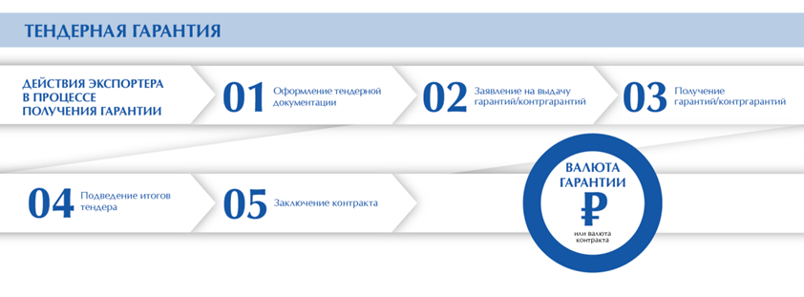

1.4.2. Гарантия возврата авансового платежа
Условия предоставления поддержки | Требования к компании  для получения поддержки | Организация или орган, реализующий меру поддержки | Контакты для взаимодействия
Продуктовое предложение направлено на обеспечение конкурентных преимуществ национальных экспортеров в части возможности предоставления иностранным покупателям, банковских гарантий возврата авансового платежа.  Предложение связано с обязательством Гаранта по выплате гарантийной суммы Бенефициару, которую иностранный покупатель прежде уплатил экспортеру (Принципалу) в качестве аванса, в случае, если Принципал не выполнит свои обязательства по возврату части или всей суммы авансового платежа в случаях, предусмотренных условиями Экспортного контракта.  Базовые условия:  - Размер гарантии – лимит обязательства по гарантии ограничивается суммой полученного экспортером (Принципалом) аванса и подлежит уменьшению по мере исполнения экспортером (Принципалом) контрактных обязательств (в том числе по возврату авансового платежа и выполнения Гарантом платежей по Гарантии) и с учетом финансового состояния экспортера (Принципала).  - Валюта гарантии - российский рубль (RUB) или валюта экспортного контракта.  - Срок гарантии определяется в соответствии с условиями структурирования сделки и не может превышать сроков исполнения соответствующих обязательств экспортёра (Принципала) установленных в Экспортном контракте более чем на 1 месяц.  - Обеспечение по гарантии:  - Вексель, денежные средства размещенные в АО «РОСЭКСИМБАНК» в качестве обеспечения по гарантии;  - Поручительство собственников Принципала;  - Залог движимого и недвижимого имущества Принципала или третьих лиц;  - Залог акций/долей Принципала или иных участников сделки/проекта;  - Поручительство третьих лиц;  - Банковская гарантия другого банка;  - Государственная гарантия Российской Федерации.  Основные условия предоставления гарантии:  - Подписание и вступление в силу экспортного контракта, а также иных соглашений и разрешений, предусмотренных экспортным контрактом.  - Открытие счета экспортером (Принципалом) в АО РОСЭКСИМБАНК.  - Открытие или перевод паспорта сделки в АО РОСЭКСИМБАНК по экспортному контракту, являющемуся предметом гарантии.  - Уплата экспортером (Принципалом) комиссии за предоставление гарантии. | - Кто может воспользоваться  Компания – российский экспортер или производитель товаров или услуг.  Доля российской составляющей (стоимости сырья, материалов, комплектующих, работ и услуг, произведенных на территории РФ) в общей стоимости экспортного контракта — не менее 30 %. | АО «Росэксимбанк» | Официальный сайт:  http://www.eximbank.ru/  Контакты:  Адрес: 123610, Москва, Краснопресненская набережная, д.12, подъезд №9  Телефон: +7 495 967-07-67  Факс:+7 (495) 967-07-10  E-mail: mailbox@eximbank.ru
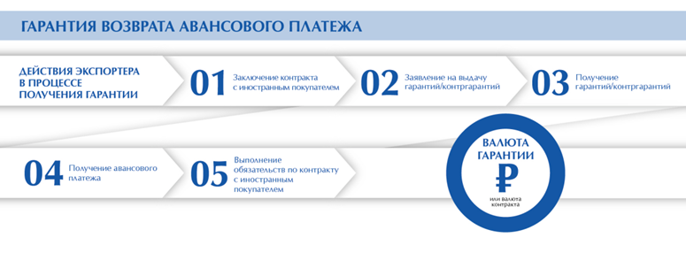

1.4.3. Гарантия надлежащего исполнения обязательств по экспортному контракту
Условия предоставления поддержки | Требования к компании  для получения поддержки | Организация или орган, реализующий меру поддержки | Контакты для взаимодействия
Продуктовое предложение направлено на обеспечение конкурентных преимуществ национального экспортера в части возможности предоставления иностранным покупателям банковских гарантий надлежащего исполнения экспортером (Принципалом) своих обязательств по Экспортным контрактам.  Базовые условия:  Размер гарантии – определяется исходя из заключенного экспортного контракта и с учетом финансового состояния экспортера (Принципала).  Валюта гарантии – российский рубль (RUB) или валюта экспортного контракта.  Срок гарантии определяется в соответствии с условиями структурирования сделки и не может превышать сроков исполнения соответствующих обязательств экспортёра (Принципала), установленных в Экспортном контракте более чем на 1 месяц.  Обеспечение по гарантии:  - Вексель, денежные средства размещенные в АО «Росэксимбанк» в качестве обеспечения по гарантии;  - Поручительство собственников Принципала;  - Залог недвижимого и недвижимого имущества Принципала или третьих лиц;  - Залог акций/долей Принципала или иных участников сделки/проекта;  - Поручительство третьих лиц;  - Банковская гарантия другого банка;  - Государственная гарантия Российской Федерации.  Основные условия предоставления гарантии:  Подписание и вступление в силу экспортного контракта, а также иных соглашений и разрешений, предусмотренных экспортным контрактом;  Открытие счета экспортером (Принципалом) в АО РОСЭКСИМБАНК;  Открытие или перевод паспорта сделки в АО РОСЭКСИМБАНК по экспортному контракту, являющемуся предметом гарантии;  Уплата экспортером (Принципалом) комиссии за предоставление гарантии. | - Кто может воспользоваться  Компания – российский экспортер или производитель товаров или услуг.  Доля российской составляющей (стоимости сырья, материалов, комплектующих, работ и услуг, произведенных на территории РФ) в общей стоимости экспортного контракта — не менее 30 %. | АО «Росэксимбанк» | Официальный сайт:  http://www.eximbank.ru/  Контакты:  Адрес: 123610, Москва, Краснопресненская набережная, д.12, подъезд №9  Телефон: +7 495 967-07-67  Факс:+7 (495) 967-07-10  E-mail: mailbox@eximbank.ru
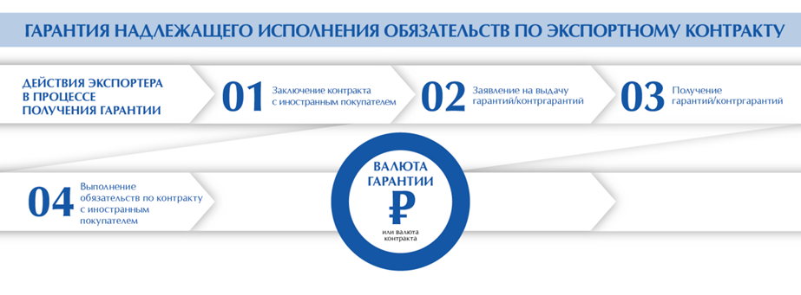

1.4.4. Гарантия платежа
Условия предоставления поддержки | Требования к компании  для получения поддержки | Организация или орган, реализующий меру поддержки | Контакты для взаимодействия
Продуктовое предложение связанно с обеспечением платежных обязательств экспортера (Принципала) перед контрагентом (Бенефициаром) по договору поставки товаров, оказания услуг, выполнения работ, заключение которого обусловлено исполнением Экспортного контракта.  Базовые условия:  - Размер гарантии определяется исходя из заключенного Контракта и с учетом финансового состояния экспортера (Принципала).  - Валюта гарантии – Российский рубль (RUB) или валюта Контракта.  - Срок гарантии определяется условиями Контракта и структурирования сделки.  - Обеспечение по гарантии:  - Вексель, денежные средства размещенные в АО РОСЭКСИМБАНК в качестве обеспечения по гарантии;  - Поручительство собственников Принципала;  - Залог движимого и недвижимого имущества Принципала или третьих лиц;  - Залог акций/долей Принципала или иных участников сделки/проекта;  - Поручительство третьих лиц;  - Банковская гарантия другого банка.  Основные условия предоставления гарантии:  - Подписание и вступление в силу экспортного контракта, а также иных соглашений и разрешений, предусмотренных экспортным контрактом;  - Открытие счета экспортером (Принципалом) в АО РОСЭКСИМБАНК;  - Открытие или перевод паспорта сделки в АО РОСЭКСИМБАНК по Контракту, являющемуся предметом гарантии (в случае, если это импортный контракт, а не соглашение между российскими резидентами);  - Уплата экспортером (Принципалом) комиссии за предоставление гарантии;  - Расчеты по Контрактам, обеспеченным банковскими гарантиями АО РОСЭКСИМБАНК экспортер (Принципал) проводит через расчетный счет, открытый  в АО РОСЭКСИМБАНК. | - Кто может воспользоваться  Компания – российский экспортер или производитель товаров или услуг.  Доля российской составляющей (стоимости сырья, материалов, комплектующих, работ и услуг, произведенных на территории РФ) в общей стоимости экспортного контракта — не менее 30 %. | АО «Росэксимбанк» | Официальный сайт:  http://www.eximbank.ru/  Контакты:  Адрес: 123610, Москва, Краснопресненская набережная, д.12, подъезд №9  Телефон: +7 495 967-07-67  Факс:+7 (495) 967-07-10  E-mail: mailbox@eximbank.ru
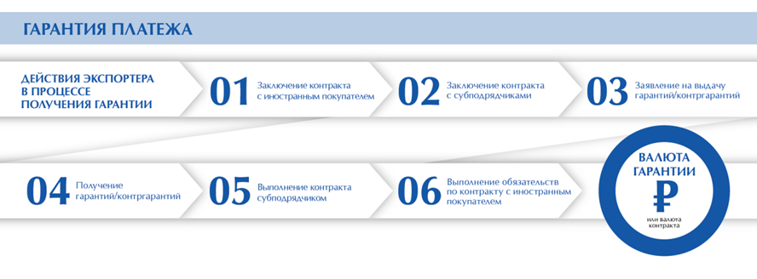

1.4.5. Гарантийная поддержка экспорта
Условия предоставления поддержки | Требования к компании  для получения поддержки | Организация или орган, реализующий меру поддержки | Контакты для взаимодействия
Гарантийная поддержка российских экспортеров российской продукции (товаров, работ и услуг).  Продуктовый ряд гарантийных продуктов Внешэкономбанка включает в себя:  • гарантии возврата аванса;  • гарантии надлежащего исполнения;  • тендерные гарантии;  • гарантии платежа;  • гарантии в форме аккредитива Stand by (резервного аккредитива);  • контргарантии в обеспечение любых видов прямых гарантий других банков (российских и иностранных) — возврата аванса, надлежащего исполнения, тендерных и др.;  • гарантии возврата возмещенного НДС, гарантия в пользу таможни.  Внешэкономбанк при осуществлении гарантийной поддержки экспортных контрактов российских компаний сотрудничает с контрагентами по всему миру. Прямые гарантии Внешэкономбанка принимаются многими иностранными контрагентами всего мира. | - Критерии отбора:  - компании, реализующие инвестиционные проекты стоимостью более 2 млрд. руб. (для проектов, направленных на развитие монопрофильных муниципальных образований – 1 млрд. руб.) со сроком окупаемости более 5 лет;  - минимальный размер участия ВЭБа - 1 млрд. руб. (для проектов, направленных на развитие монопрофильных муниципальных образований – 0,5 млрд. рублей). | Внешэкономбанк | Официальный сайт:  http://www.veb.ru/  Контакты:  Адрес: пр-т Академика Сахарова, 9, Москва, ГСП-6, 107996, Россия  Справочная банка: +7 (495) 721-18-63  Факс: +7 (495) 721-92-91  Электронная почта: info@veb.ru

1.5. Международная акселерация

1.5.1. Продвижение на внешние рынки
Условия предоставления поддержки | Требования к компании  для получения поддержки | Организация или орган, реализующий меру поддержки | Контакты для взаимодействия
Продвижение на внешние рынки:  - поиск потенциальных потребителей продукции на ключевых рынках сбыта;  - установление деловых контактов с профильными отраслевыми ведомствами;  - установление деловых контактов с зарубежными партнерами;  - формирование пула потенциальных клиентов;  - проверка деловой репутации и платежеспособности партнеров;  - организация целевых мероприятий/бизнес-миссий;  - продвижение проектов через межправительственный диалог. | - Кто может воспользоваться  Российские экспортеры вне зависимости от сферы бизнеса, отрасли, размера и опыта экспортной деятельности. | АО «Российский экспортный центр» | Официальный сайт: exportcenter.ru  Контакты:  Адрес: 123610, Москва, Краснопресненская наб. 12, подъезд 9  Телефон: +7 (495) 937-47-47  Факс:+7 (495) 937-47-41  E-mail: info@exportcenter.ru  Консультационная поддержка  Телефон +7 495 937-47-47  Региональное взаимодействие  Телефон +7 495 937-47-47  E-mail: region@exportcenter.ru

1.5.2. Механизм «Инвестиционный лифт»
Условия предоставления поддержки | Требования к компании  для получения поддержки | Организация или орган, реализующий меру поддержки |  | Контакты для взаимодействия
Механизм «Инвестиционный лифт» − комплексная программа содействия развитию несырьевых компаний средней капитализации, имеющих экспортный потенциал.  Цель программы – увеличение доли экспорта в выручке перспективных компаний и снижение зависимости российского рынка импорта иностранной продукции и услуг.  Переференции:  • от АСИ: устранение нормативных барьеров, взаимодействие с органами власти, информационная поддержка;  • от Внешэкономбанка: оборотный капитал для экспортера, инвестиционное и проектное финансирование, лизинг оборудования;  • от РФПИ: участие в капитале, софинансирование инвестиционных проектов;  • от РЭЦ: взаимодействие с торговыми представительствами, консультации по внешним рынкам, информационная поддержка  • от Внешэкономбанка и РЭЦ: кредиты иностранным покупателям, страхование. | - Критерии отбора для компаний:  - Основная деятельность компании относится к несырьевому сектору экономики (не является деятельностью по добыче минеральных ресурсов и/или их первичной переработке, выпуску сельскохозяйственного сырья, древесины, производству и распределению электроэнергии, газа и воды, строительству и эксплуатации объектов инфраструктуры, а также не связанной с торговлей, перевозками, операциями с недвижимым имуществом).  - Выручка компании составляет от 500 млн руб. до 5 млрд руб.  - Продукция (работы, услуги) компании экспортируется (наличие экспортной выручки или факт получения аванса в рамках экспортного контракта).  - Компания имеет прозрачную структуру собственности.  - Компания и ее конечные бенефициары являются резидентами РФ; в капитале компании отсутствует участие государства и государственных компаний.  - Компания заинтересована в развитии своего экспортного потенциала, в том числе за счет увеличения капитализации (привлечения финансирования в капитал), привлечения дополнительного долгового финансирования, поддержки экспортной деятельности.  Критерии отбора для инвестиционных проектов:  - Продукция Проекта относится к несырьевому сектору и имеет потенциал выхода на зарубежные рынки.  - Соответствие критерию «готовности» (подтверждена техническая реализуемость, определен объем инвестиций, подготовлена проектно-сметная документация, бизнес-план).  - При необходимом долевом финансировании – предполагаемое участие РФПИ в капитале компании составляет менее 50%, IRR превышает 13,5%.  - При необходимости привлечения долгового проектного/инвестиционного финансирования собственные средства инициатора должны составлять не менее 20% от общей стоимости проекта.  - Компания-инициатор проекта имеет стабильное финансовое положение, положительную деловую репутацию, прозрачную структуру собственности  - Конечные бенефициары компании являются резидентами Российской Федерации, в капитале компании отсутствует участие государства или государственных компаний | Механизм реализуют:  АНО «Агентство стратегических инициатив по продвижению новых проектов»;  Российский фонд прямых инвестиций;  Внешэкономбанк;  АО «Российский экспортный центр» | Контакты АСИ:  Официальный сайт:  asi.ru  Адрес: 121099, г. Москва, ул. Новый Арбат, д. 36/9  Телефон: +7 495 690-91-29  Факс: +7 495 690-91-39  Электронная почта: asi@asi.ru  Контакты РФПИ:  Официальный сайт:  http://www.rdif.ru/  Адрес: 123317, Пресненская наб., д. 8, стр. 1 МФК "Город Столиц", Южная башня, 7, 8 этаж  Телефон: +7 495 644 3414  Факс: +7 495 644 3413  Контакты Внешэкономбанка:  Официальный сайт:  http://www.veb.ru/  Адрес: пр-т Академика Сахарова, 9, Москва, ГСП-6, 107996, Россия  Справочная банка: +7 (495) 721-18-63  Факс: +7 (495) 721-92-91  Электронная почта: info@veb.ru  Контакты РЭЦ:  Официальный сайт: http://exportcenter.ru/  Адрес: 123610, Москва, Краснопресненская наб. 12, подъезд 9  Телефон: +7 (495) 937-47-47  Факс:+7 (495) 937-47-41  Электронная почта: info@exportcenter.ru

1.5.3. Продвижение компаний и отдельных технологий на внешние рынки
Условия предоставления поддержки | Требования к компании  для получения поддержки | Организация или орган, реализующий меру поддержки |  | Контакты для взаимодействия
Международная деятельность РВК направлена на изучение актуальной информации о наиболее перспективных международных инновационных рынках, развитие партнерств с их ключевыми игроками и встраивание продукции и сервисов российских технологических компаний в глобальные цепочки добавленной стоимости.  Задачи  1. Продвижение на внешних рынках отдельных проектов и технологий. Продвижение включает: поиск технологических и стратегических партнёров, международный маркетинг, поиск инвесторов, консультации по выходу на международные рынки и формированию стратегии международного присутствия.  2. Комплексное представление интересов российской инновационной экосистемы, в том числе НТИ, на зарубежным рынках:  — формирование и сопровождение партнерств с (над)государственными структурами, ассоциациями, центрами компетенций с целью сверки технологических форкастов и обмена лучшими практиками создания и развития новых отраслей;  — продвижение российских технологий и представление российских интересов при формировании международных технологических стандартов;  — создание и управление пулом международных экспертов. | - Портфельные компании фондов, созданных при участии АО «РВК»;  - Компании рейтинга «ТехУспех», федерального конкурса-акселератора GenerationS  - Технологические компании, участвующие в рабочих группах НТИ. | АО «РВК» | Официальный сайт:  http://www.rusventure.ru/ru/  Контакты:  Адрес: 109028, город Москва, Серебряническая наб. д. 29, бизнес-центр «Серебряный город», 4 этаж  Телефон:+7 (495) 777-0104  Факс:+7 (495) 777-0106  Электронная почта:  info@rusventure.ru

1.5.4. Развитие бизнеса на приоритетных мировых рынках
Условия предоставления поддержки | Требования к компании  для получения поддержки | Организация или орган, реализующий меру поддержки |  | Контакты для взаимодействия
Программы международной экспансии Фонда «Сколково» позволяют резидентам фонда осуществлять развития бизнеса на приоритетных мировых рынках. Партнерская сеть по международной акселерации включает ведущие отраслевые организации в ключевых странах мира, включая Китайскую Народную Республику, Республику Корею, Индию, Сингапур, США, Израиль, а также страны Ближнего Востока и Южной Америки. | - Кто может воспользоваться  Юридическое лицо, осуществляющие исследовательскую деятельность по определенным направлениям, установленным Федеральным законом от 28.09.2010 г. № 244-ФЗ «Об инновационном центре «Сколково» (энергоэффективность и энергосбережение, в том числе разработка инновационных энергетических технологий; ядерные технологии; космические технологии, прежде всего в области телекоммуникаций и навигационных систем (в том числе создание соответствующей наземной инфраструктуры); медицинские технологии в области разработки оборудования, лекарственных средств; стратегические компьютерные технологии и программное обеспечение; биотехнологии в сельском хозяйстве и промышленности), занимающееся разработкой инновационного проекта по одному из указанных выше направлений, в том числе на ранних стадиях развития проекта. | Фонд «Сколково» | Официальный сайт:  http://sk.ru/  Контакты:  Юридический адрес:  143026, г. Москва,  территория инновационного центра «Сколково», ул. Луговая,  д. 4  Адрес для доставки корреспонденции:  143026, г. Москва,  территория инновационного центра «Сколково», ул. Нобеля,  д. 5  Телефоны:  +7 (495) 956 00 33  8 (800) 250 09 21  Факс: +7 (495) 739 53 06  Электронная почта: SKFoundation@sk.ru

1.5.5. Поддержка интересов российских экспортеров
Условия предоставления поддержки | Требования к компании  для получения поддержки | Организация или орган, реализующий меру поддержки |  | Контакты для взаимодействия
Внешэкономбанк ориентирован на создание благоприятных условий для экспортной деятельности российских компаний. Для реализации указанной задачи используются площадки международных выставок, семинаров, деловых советов, межправительственных комиссий и других совещательных органов.  Банк участвует в совершенствовании нормативно-правовой базы поддержки экспорта и активно взаимодействует с деловым сообществом, с целью обсуждения актуальных вопросов по развитию экспорта, выработки совместных предложений по перспективам деятельности и поиску деловых партнеров для российских предприятий.  Внешэкономбанк активно участвует в продвижении интересов российских компаний за рубежом посредством работы в ряде предпринимательских объединений. Осуществляя руководство Координационным комитетом по экономическому сотрудничеству со странами Африки к югу от Сахары (АфроКом), деловыми советами со Швецией, Бразилией, Словакией и Бахрейном, Внешэкономбанк содействует выходу российских компаний на зарубежные рынки, продвижению их товаров, работ, услуг, а также привлечению инвестиций в отечественную экономику. | - Кто может воспользоваться  Российские экспортеры промышленных товаров, работ и услуг | Внешэкономбанк | Официальный сайт:  http://www.veb.ru/  Контакты:  Адрес: 107996, Москва, пр-т Академика Сахарова, 9, ГСП-6  Справочная банка: +7 (495) 721-18-63  Факс: +7 (495) 721-92-91  Электронная почта: info@veb.ru

1.5.6. Международные и национальные мероприятия
Условия предоставления поддержки | Требования к компании  для получения поддержки | Организация или орган, реализующий меру поддержки |  | Контакты для взаимодействия
Фондом «Сколково» организуется большое количество национальных и международных мероприятий, проводимых с целью продвижения участников проекта, вовлечения новых участников в экосистему «Сколково», а также продвижения национальной инновационной системы.  - Всероссийский стартап-тур  - Международный фестиваль инноваций «Стартап Вилладж»  - Всемирная конференция международной Ассоциации научных парков и зон инновационного развития (International Association of Science Parks and Areas of Innovation – IASP World Conference)  - Отраслевые сессии в рамках международных форумов:  - Петербургский международный экономический форум  - Восточный экономический форум  - Открытые инновации | - Кто может воспользоваться  Юридическое лицо, осуществляющие исследовательскую деятельность по определенным направлениям, установленным Федеральным законом от 28.09.2010 г. № 244-ФЗ «Об инновационном центре «Сколково» (энергоэффективность и энергосбережение, в том числе разработка инновационных энергетических технологий; ядерные технологии; космические технологии, прежде всего в области телекоммуникаций и навигационных систем (в том числе создание соответствующей наземной инфраструктуры); медицинские технологии в области разработки оборудования, лекарственных средств; стратегические компьютерные технологии и программное обеспечение; биотехнологии в сельском хозяйстве и промышленности), занимающееся разработкой инновационного проекта по одному из указанных выше направлений, в том числе на ранних стадиях развития проекта. | Фонд развития Центра разработки и коммерциализации новых технологий (Фонд «Сколково») | Официальный сайт:  http://sk.ru/news/  Контакты:  Юридический адрес:  143026, г. Москва,  территория инновационного центра «Сколково», ул. Луговая, д. 4  Адрес для доставки корреспонденции:  143026, г. Москва,  территория инновационного центра «Сколково», ул. Нобеля, д. 5  Телефоны:  +7 (495) 956 00 33  8 (800) 250 09 21  Факс: +7 (495) 739 53 06  Электронная почта: SKFoundation@sk.ru

1.6. Поддержка в форме грантов проектов по разработке несырьевой экспортно-ориентированной продукции

1.6.1. Программа «Интернационализация» - содействие международному сотрудничеству, поддержка проектов по разработке несырьевой экспортно-ориентированной продукции (Конкурс «Международные программы»)
Условия предоставления поддержки | Требования к компании  для получения поддержки | Организация или орган, реализующий меру поддержки | Контакты для взаимодействия
Конкурс «Международные программы» нацелен на поддержку российских организаций, участвующих в выполнении инновационных проектов в рамках двусторонних и многосторонних международных программ сотрудничества, подтвержденных подписанными Фондом соглашениями и меморандумами.  Гранты предоставляются в форме субсидий малым инновационным предприятиям, отобранным по результатам конкурса, на финансовое обеспечение выполнения НИОКР в рамках реализации инновационных проектов совместно с международными партнерами.  Максимальный объем предоставляемого Фондом гранта составляет не более 15,0 млн. рублей, при условии софинансирования из внебюджетных средств в размере не менее 50% от суммы гранта.  Гранты предприятиям предоставляются в соответствии с календарным планом выполнения НИОКР в рамках реализации инновационного проекта, предусмотренным договором гранта.  Гранты предоставляются в пределах субсидии, предоставляемой Фонду из средств федерального бюджета.  Перечисление средств гранта получателю гранта осуществляется на расчетный счет, открытый в кредитной организации.  Средства грантового финансирования могут быть использованы для финансового обеспечения расходов на выполнение НИОКР в рамках реализации инновационного проекта в соответствии с утвержденной сметой расходов средств гранта:  а) заработная плата;  б) начисления на заработную плату;  в) спецоборудование (не более 10% от суммы гранта);  г) материалы, сырье, комплектующие (не более 30% от суммы гранта);  д) оплата работ соисполнителей;  е) прочие работы и услуги производственного характера, выполняемые сторонними организациями;  ж) прочие общехозяйственные расходы (не более 10% от суммы гранта).  Расходы на статьи «д» и «е» должны составлять в совокупности не более 30% от суммы гранта.  Внебюджетные (собственные или привлеченные) средства могут быть использованы для финансового обеспечения расходов, необходимых для реализации инновационного проекта, в том числе по следующим направлениям:  - исследования и разработки;  - патентование, в том числе зарубежное;  - приобретение машин и оборудования;  - приобретение новых технологий (включая приобретение прав на патенты, лицензии);  - поездки, командировки, в т.ч. международные;  - проведение конференций, рабочих встреч с партнерами по консорциуму;  - приобретение программных средств;  - обучение и подготовка персонала;  - маркетинговые исследования;  - применение современных систем контроля качества, сертификация продукции.  Полученные средства гранта, в случае их использования не по целевому назначению, подлежат возврату в Фонд.  В случае существенного недостижения плановых показателей реализации инновационного проекта, предусмотренных договором гранта по вине грантополучателя, или нарушения условий договора гранта, Фонд вправе потребовать возврата средств гранта и известить Федеральную налоговую службу о нецелевом использовании средств гранта. | - Кто может воспользоваться  В конкурсе могут принимать участие юридические лица, соответствующие критериям отнесения к субъекту малого предпринимательства.  Проект должен быть выполнен совместно с организациями из стран:  - Австрия  - Бельгия  - Бразилия  - Великобритания  - Венгрия  - Германия  - Греция  - Греция  - Израиль  - Израиль  - Индия  - Исландия  - Испания  - Италия  - Кипр  - Китай  - Латвия  - Литва  - Люксембург  - Нидерланды  - Норвегия  - Польша  - Португалия  - Румыния  - Словакия  - Словения  - Тайвань  - Турция  - Турция  - Финляндия  - Франция  - Чехия  - Швейцария  - Швеция  - Эстония  - Южная Африка  - Южная Корея  Заявки, поданные на конкурс, должны соответствовать приоритетным направлениям развития науки, технологии и техники в Российской Федерации, утвержденным Указом Президента Российской Федерации от 07.07.2011 № 899.  Срок выполнения НИОКР составляет от 18 до 24 месяцев с даты заключения договора (соглашения) о предоставлении гранта и определяется в объявлении о проведении конкурса. | Фонд содействия инновациям |  | Официальный сайт:  fasie.ru  Контакты:  Адрес: 119034, г. Москва, 3-й Обыденский пер., д. 1, стр. 5  Телефон: +7(495) 231-1901  Факс: +7 (495) 231-1902  Электронная почта: info@fasie.ru  Демченко Вячеслав Олегович - Консультант / Куратор по Москве, МО и СЗФО  Телефон: +7(495) 231-1906 #120  Электронная почта: demchenko@fasie.ru  Загидулин Игорь Владимирович - Главный специалист / Куратор ЦФО (кроме Москвы и МО), УрФО, СКФО, СФО, ЮФО, ДВФО, ПФО, УрФО  Телефон: +7(495) 231-1906 #159  Электронная почта: zagidulin@fasie.ru  Егоров Вадим Константинович - Заместитель начальника отдела  Телефон: +7 (495) 695-24-13  Электронная почта:  egorov@fasie.ru

1.6.2. Программа «Интернационализация» - содействие международному сотрудничеству, поддержка проектов по разработке несырьевой экспортно-ориентированной продукции (конкурс «Экспорт»)

Условия предоставления поддержки | Требования к компании  для получения поддержки | Организация или орган, реализующий меру поддержки | Контакты для взаимодействия
Конкурс направлен на содействие реализации инновационных проектов по созданию и поставке отечественной наукоемкой экспортно-ориентированной продукции на зарубежные рынки. Конкурс ориентирован на поддержку развитых предприятий, которые имеют опыт продаж наукоемкой продукции за рубежом, и нуждаются в проведении дополнительных НИОКР, позволяющих расширить продуктовую линейку экспортно-ориентированной продукции для удержания или увеличения доли присутствия на конкурентоспособном зарубежном рынке.  Максимальный объем предоставляемого Фондом гранта составляет не более 15,0 млн. рублей, при условии софинансирования из внебюджетных средств в размере не менее 50% от суммы гранта.  Средства грантового финансирования могут быть использованы для финансового обеспечения расходов на выполнение НИОКР в рамках реализации инновационного проекта в соответствии с утвержденной сметой расходов средств гранта:  а) заработная плата;  б) начисления на заработную плату;  в) спецоборудование (не более 10% от суммы гранта);  г) материалы, сырье, комплектующие (не более 30% от суммы гранта);  д) оплата работ соисполнителей;  е) прочие работы и услуги производственного характера, выполняемые сторонними организациями;  ж) прочие общехозяйственные расходы (не более 10% от суммы гранта).  Расходы на статьи «д» и «е» должны составлять в совокупности не более 30% от суммы гранта.  Внебюджетные (собственные или привлеченные) средства могут быть использованы для финансового обеспечения расходов, необходимых для реализации инновационного проекта, в том числе по следующим направлениям:  а) исследования и разработки;  б) зарубежное патентование;  в) приобретение машин и оборудования;  г) приобретение новых технологий (включая приобретение прав на патенты, лицензии);  д) приобретение программных средств;  е) производственное проектирование;  ж) обучение и подготовка персонала;  и) маркетинговые исследования;  к) применение современных систем контроля качества, сертификации продукции.  Гранты предприятиям предоставляются в соответствии с календарным планом выполнения НИОКР в рамках реализации инновационного проекта, предусмотренным договором гранта.  Гранты предоставляются в пределах субсидии, предоставляемой Фонду из средств федерального бюджета.  Полученные средства гранта в случае их использования не по целевому назначению подлежат возврату в Фонд.  В случае существенного недостижения плановых показателей реализации инновационного проекта, предусмотренных договором гранта по вине грантополучателя, и нарушений условий договора гранта, Фонд вправе потребовать возврата средств гранта и известить Федеральную налоговую службу о нецелевом использовании средств гранта. | - Кто может воспользоваться  Заявки, поданные на конкурс, должны соответствовать приоритетным направлениям развития науки, технологии и техники в Российской Федерации, утвержденным Указом Президента Российской Федерации от 07.07.2011 № 899, в том числе:  а) безопасность и противодействие терроризму;  б) индустрия наносистем;  в)информационно-телекоммуникационные системы;  г) науки о жизни;  д) рациональное природопользование;  е) транспортные и космические системы;  ж)энергоэффективность, энергосбережение, ядерная энергетика.  Срок выполнения НИОКР составляет 12 месяцев с даты заключения договора (соглашения) о предоставлении гранта. | Фонд содействия инновациям |  | Официальный сайт:  fasie.ru  Контакты:  Адрес: 119034, г. Москва, 3-й Обыденский пер., д. 1, стр. 5  Телефон: +7(495) 231-1901  Факс: +7 (495) 231-1902  Электронная почта: info@fasie.ru  Демченко Вячеслав Олегович - Консультант / Куратор по Москве, МО и СЗФО  Телефон: +7(495) 231-1906 #120  Электронная почта: demchenko@fasie.ru  Загидулин Игорь Владимирович - Главный специалист / Куратор ЦФО (кроме Москвы и МО), УрФО, СКФО, СФО, ЮФО, ДВФО, ПФО, УрФО  Телефон: +7(495) 231-1906 #159  Электронная почта: zagidulin@fasie.ru  Егоров Вадим Константинович - Заместитель начальника отдела  Телефон: +7 (495) 695-24-13  Электронная почта:  egorov@fasie.ru

1.7. Экспертно-аналитическая поддержка, в том числе по патентно-правовой охране, интеллектуальной собственности, лицензировании, международной сертификации

1.7.1. Консультационные услуги по экспортной тематике
Условия предоставления поддержки | Требования к компании  для получения поддержки | Организация или орган, реализующий меру поддержки | Контакты для взаимодействия
Услуги:  - консультирование по вопросам организации и ведения экспортной деятельности;  - содействие в структурировании экспортного проекта, оформлении экспортного контракта, прохождении отдельных экспортных процедур;  - поддержка взаимодействия с государственными органами власти  - обучение экспортеров в рамках образовательного проекта.  Нефинансовая поддержка:  Российский экспортный центр оказывает полный комплекс услуг по сопровождению экспортных проектов, включая:  - консультации по вопросам экспорта;  - помощь в организации экспортной деятельности;  - сопровождение прохождения экспортных процедур;  - сопровождение в рамках действующих контрактов (постконтрактное сопровождение).  Деятельность Центра ориентирована, в том числе, на сопровождение запросов экспортеров при работе с профильными министерствами и ведомствами, государственными службами. | - Кто может воспользоваться  Российские экспортеры вне зависимости от сферы бизнеса, отрасли, размера и опыта экспортной деятельности. | АО «Российский экспортный центр» | Официальный сайт: exportcenter.ru  Контакты:  Адрес: 123610, Москва, Краснопресненская наб. 12, подъезд 9  Телефон: +7 (495) 937-47-47  Факс:+7 (495) 937-47-41  Электронная почта: info@exportcenter.ru  Консультационная поддержка  Телефон +7 495 937-47-47

1.7.2. Международное патентование
Условия предоставления поддержки | Требования к компании  для получения поддержки | Организация или орган, реализующий меру поддержки |  | Контакты для взаимодействия
- Международное патентование:  - консультации и письменные рекомендации по патентно-правовой охране продукции/технологии в РФ и за рубежом;  - юридические услуги в области интеллектуальной собственности:  - подготовка и анализ лицензионных договоров;  - договорные отношения Работник-Работодатель (распределение прав на РИД);  - оформление ноу-хау;  - внутренняя нормативная документация компании и др. | - Кто может воспользоваться  Российские экспортеры вне зависимости от сферы бизнеса, отрасли, размера и опыта экспортной деятельности. | АО «Российский экспортный центр» | Официальный сайт: exportcenter.ru  Контакты:  Адрес: 123610, Москва, Краснопресненская наб. 12, подъезд 9  Телефон: +7 (495) 937-47-47  Факс:+7 (495) 937-47-41  Электронная почта: info@exportcenter.ru  Консультационная поддержка  Телефон +7 495 937-47-47

1.7.3. Международная сертификация
Условия предоставления поддержки | Требования к компании  для получения поддержки | Организация или орган, реализующий меру поддержки |  | Контакты для взаимодействия
- Международная сертификация:  - консультация экспортеров о процедурах и требованиях к российской продукции на внешних рынках;  - получение и регистрация необходимых документов об оценке соответствия (деклараций о соответствии, сертификатов, протоколов испытаний и др.) для выпуска в обращение российской продукции (услуг) на международные рынки;  - информирование об органах по сертификации и испытательных лабораториях, аккредитованных (нотифицированных) в зарубежных странах, а также об органах по сертификации и испытательных лабораториях, осуществляющих деятельность в рамках международных и региональных организаций и систем по сертификации.  - содействие в организации обязательной и добровольной сертификации на внешних рынках:  - получения документов об оценке соответствия (сертификатов, протоколов испытаний и др.), подтверждающих качественные показатели продукции требованиям международных стандартов;  - получения сертификатов соответствия требованиям международных стандартов на системы менеджмента;  - организации проведения испытаний образцов продукции в аккредитованных (нотифицированных) испытательных лабораториях (центрах). | - Кто может воспользоваться  Российские экспортеры вне зависимости от сферы бизнеса, отрасли, размера и опыта экспортной деятельности. | АО «Российский экспортный центр» | Официальный сайт: exportcenter.ru  Контакты:  Адрес: 123610, Москва, Краснопресненская наб. 12, подъезд 9  Телефон: +7 (495) 937-47-47  Факс:+7 (495) 937-47-41  Электронная почта: info@exportcenter.ru  Консультационная поддержка  Телефон +7 495 937-47-47

1.7.4. Содействие в патентовании и сопровождение сделок
Условия предоставления поддержки | Требования к компании  для получения поддержки | Организация или орган, реализующий меру поддержки |  | Контакты для взаимодействия
Центр интеллектуальной собственности «Сколково» - центр, профессионально специализирующийся на оказании патентных и юридических услуг для стертапов и инновационных компаний, включающие зарубежное патентование, патентные поиски и ландшафты, юридические услуги и сопровождение сделок. | - Кто может воспользоваться  Юридическое лицо, осуществляющие исследовательскую деятельность по определенным направлениям, установленным Федеральным законом от 28.09.2010 г. № 244-ФЗ «Об инновационном центре «Сколково» (энергоэффективность и энергосбережение, в том числе разработка инновационных энергетических технологий; ядерные технологии; космические технологии, прежде всего в области телекоммуникаций и навигационных систем (в том числе создание соответствующей наземной инфраструктуры); медицинские технологии в области разработки оборудования, лекарственных средств; стратегические компьютерные технологии и программное обеспечение; биотехнологии в сельском хозяйстве и промышленности), занимающееся разработкой инновационного проекта по одному из указанных выше направлений, в том числе на ранних стадиях развития проекта. | Фонд «Сколково» | Официальный сайт:  http://sk.ru/news/  Контакты:  Юридический адрес:  143026, г. Москва,  территория инновационного центра «Сколково», ул. Луговая, д. 4  Адрес для доставки корреспонденции:  143026, г. Москва,  территория инновационного центра «Сколково», ул. Нобеля, д. 5  Телефоны:  +7 (495) 956 00 33  8 (800) 250 09 21  Факс: +7 (495) 739 53 06  Электронная почта: SKFoundation@sk.ru

1.7.5. Образовательные курсы для российских экспортеров
Условия предоставления поддержки | Требования к компании  для получения поддержки | Организация или орган, реализующий меру поддержки | Контакты для взаимодействия
С целью формирования у представителей малого и среднего предпринимательства необходимой базы знаний для успешного и эффективного старта экспортной деятельности, в структуре Российского экспортного центра (далее – РЭЦ) был запущен Образовательный проект, направленный на обучение начинающих экспортеров основам и ведению экспортной деятельности. Системная образовательная программа РЭЦ разработана с учетом международного опыта в обучении представителей малого и среднего предпринимательства, при участии ведущих российских экспертов в области экспорта. Программа охватывает все циклы внешнеэкономической деятельности и реализована по принципу модульной системы, состоящей из восьми курсов, каждый из которых является самодостаточным блоком. | - Кто может воспользоваться  Российские экспортеры вне зависимости от сферы бизнеса, отрасли, размера и опыта экспортной деятельности. | АО «Российский экспортный центр» |  | Официальный сайт: exportcenter.ru  Контакты:  Адрес: 123610, Москва, Краснопресненская наб. 12, подъезд 9  Телефон: +7 (495) 937-47-47  Факс:+7 (495) 937-47-41  Электронная почта: info@exportcenter.ru  Консультационная поддержка  Телефон +7 495 937-47-47  Региональное взаимодействие  Телефон +7 495 937-47-47  Электронная почта: region@exportcenter.ru

1.7.6. Консультации по анализу внешних рынков
Условия предоставления поддержки | Требования к компании  для получения поддержки | Организация или орган, реализующий меру поддержки | Контакты для взаимодействия
Анализ внешних рынков:  - востребованность продукции, риск ведения ВЭД;  - специализированные аналитические обзоры и исследования;  - меры государственной поддержки отрасли;  - требования законодательства страны к импортируемой продукции (требования к сертификации, лицензированию, размер импортных пошлин, возможные заградительные барьеры);  - отдельные вопросы ведения ВЭД. | - Кто может воспользоваться  Российские экспортеры вне зависимости от сферы бизнеса, отрасли, размера и опыта экспортной деятельности. | АО «Российский экспортный центр» | Официальный сайт: exportcenter.ru  Контакты:  Адрес: 123610, Москва, Краснопресненская наб. 12, подъезд 9  Телефон: +7 (495) 937-47-47  Факс:+7 (495) 937-47-41  Электронная почта: info@exportcenter.ru  Консультационная поддержка  Телефон +7 495 937-47-47  Региональное взаимодействие  Телефон +7 495 937-47-47  Электронная почта: region@exportcenter.ru

